|  |  |
| --- | --- |
| **SỞ GIÁO DỤC VÀ ĐÀO TẠO**  **THÀNH PHỐ HỒ CHÍ MINH**  **TRUNG TÂM GDTX TIẾNG HOA** | **CHUYÊN ĐỀ**  **“HỌC TẬP VÀ LÀM THEO**  **TƯ TƯỞNG ĐẠO ĐỨC PHONG CÁCH HỒ CHÍ MINH”** |

**HÌNH ẢNH MINH HỌA TUẦN 1 THÁNG 3 NĂM 2023**

**Chuyên đề**

**“THANH NIÊN PHẢI GƯƠNG MẪU TRONG ĐOÀN KẾT VÀ KỶ LUẬT”**

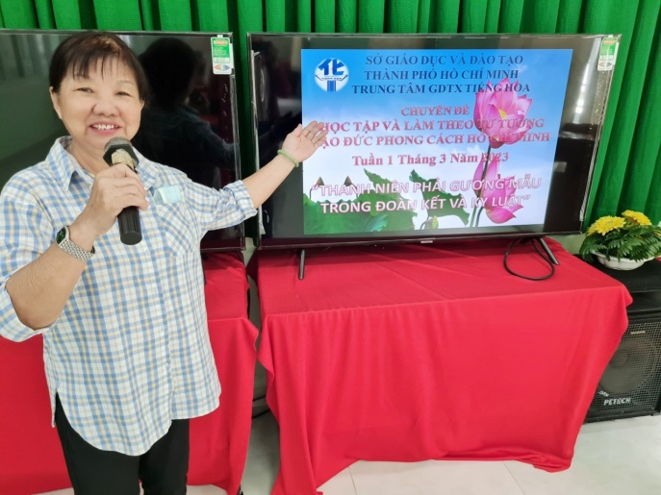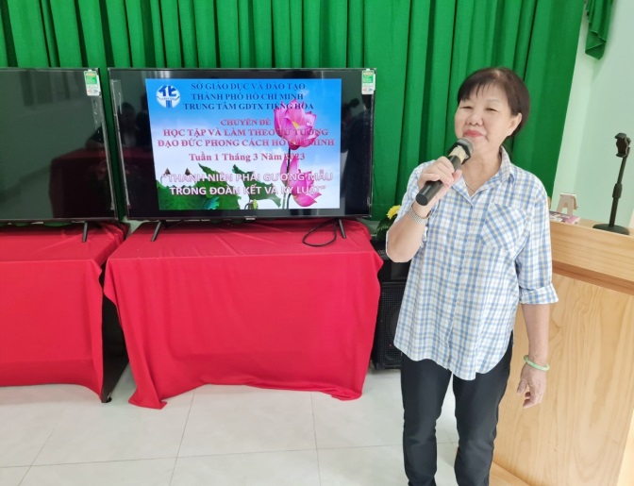

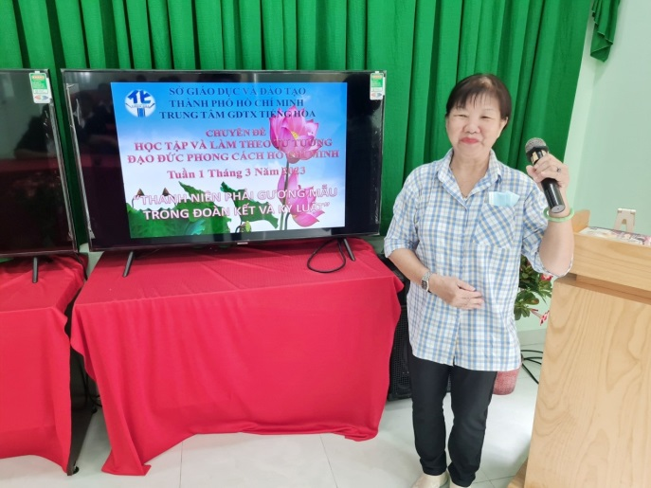

**Cô Dương Tuyết Phương đang sinh hoạt chuyên đề.**